网上购物系统
Error: Reference source not found MakeOrder

Version 1.0
修正履历
Date | Version | Description | Author
2007/11/07 | 1.0 |  | 邹志鹏

Table of Contents
1. 用例简述 4
2. 系统顺序图(SSD) 5
3. 用例实现 6
3.1 VOPC类图 6
3.2 顺序图 7
3.3 协作图 8

Error: Reference source not found 管理业务数据

用例简述
用户提交购物单，请求支付，系统对请求合法性，用户合法性，所购物品合法性等进行审核，并作出相应流程管理。订单创建成功后，保存到数据库中。

系统顺序图(SSD)
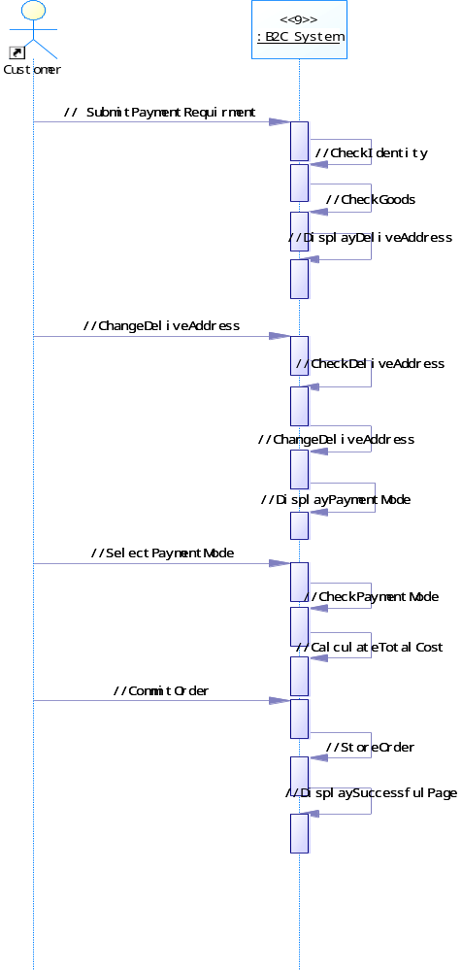

用例实现

VOPC类图
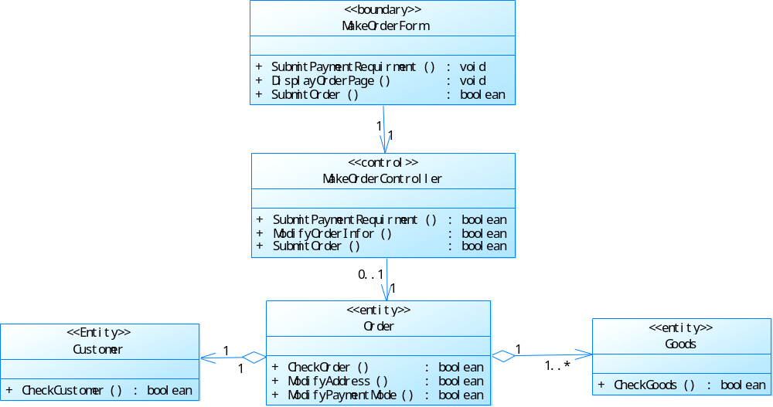
类图说明：
对应用例： | 系统角色管理 | 作者： | 严旭东
类名 |  | 说明
<<boundary>>MakeOrderForm |  | 业务数据管理的界面，响应Customer的请求，调用ManageBusinessDataController中的方法
<<control>>MakeOrderController |  | 对表现层传递的信息进行处理和相应操作，管理用户，订单，商品信息
<<entity>>Custormer |  | 作为业务数据存在的客户数据对象
<<entity>>Order |  | 作为业务数据存在的订单数据对象
<<entity>>Goods |  | 作为业务数据存在的商品数据对象

顺序图
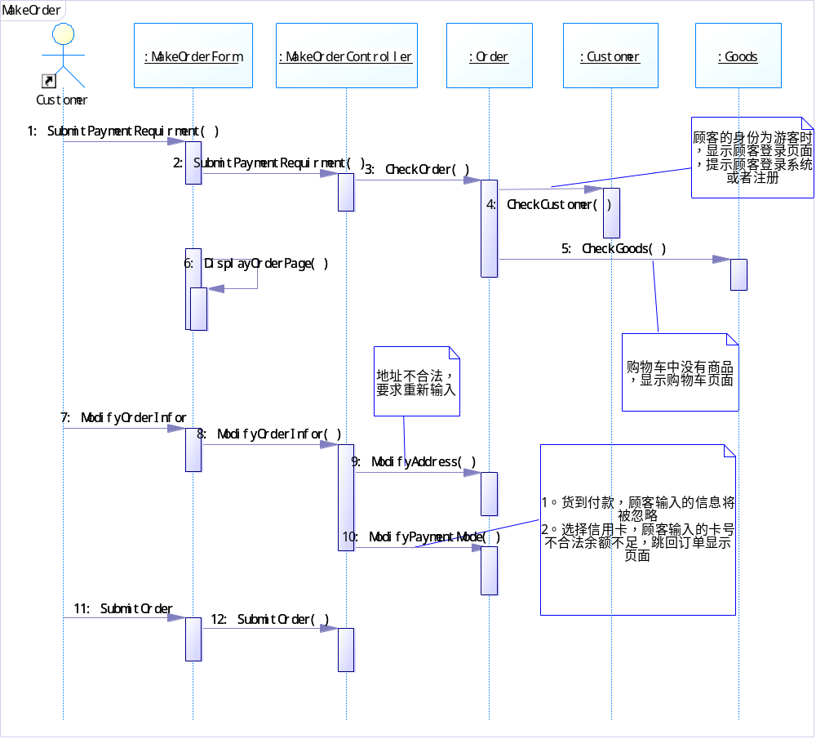

协作图
